评价报告网上公示表
项目编号： WTT-23-157-DJ 预评价设计专篇 控制效果评价现状评价定期检测日常检测
项目名称 | 天水陇香食品有限公司工作场所职业病危害因素定期检测报告
用人单位陪同人 | 陈丽红 | 联系人 |  | 陈丽红
项目地址 | 天水市秦州区暖和湾工业园企3号。
项目负责人 | 孙辉 | 报告审核人 |  | 蒋陕峰
质量负责人 | 韩炜烨 | 技术负责人 |  | 成晓琦
项目组成员 | 孙辉、洪江
采样时间 | 2023.6.1
影像资料 | 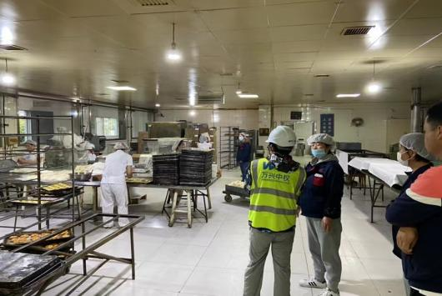  现场调查照片 |  | 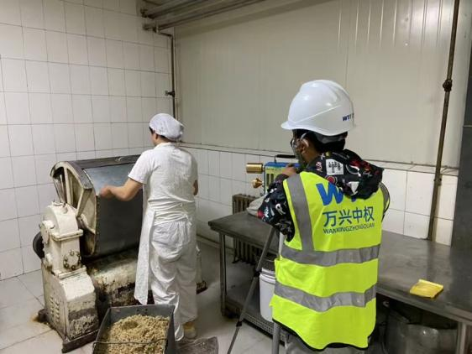  现场采样照片
 | 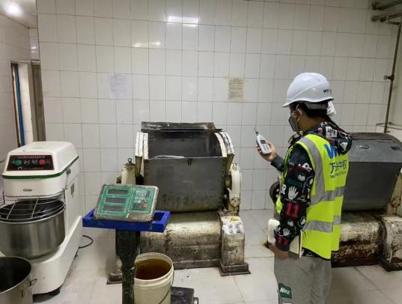  现场检测的照片 |  | 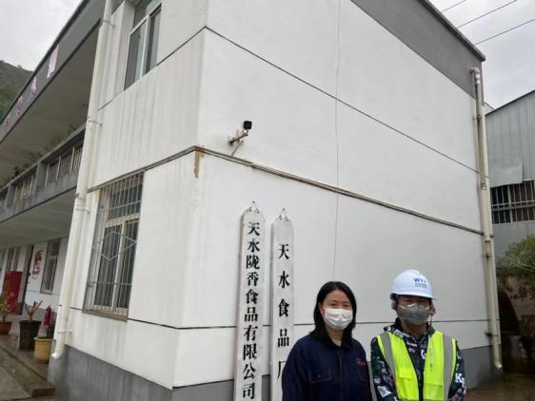
备注

